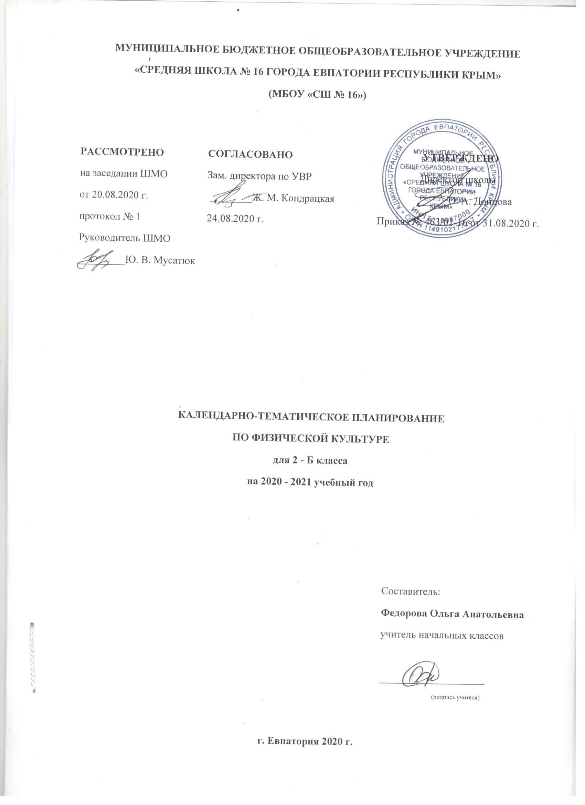

В связи с переносом 5 часов на 2020-2021 учебный год изменено количество часов на изучение отдельных тем.
Тематическое планирование
№ раздела | Наименование разделов | Кол-во часов | Контроль (тесты, учебные нормативы)
1. | Легкая атлетика | (5 ч- перенос 11 ч из них 5 ч уплотнение материала) | 5
2. | Подвижные игры. | 21ч | 6
3. | Гимнастика с основами  акробатики | 23ч | 9
4. | Подвижные игры на основе спортивных игр: волейбола  Баскетбола | 13ч  12ч | 3  3
5. | Кроссовая подготовка | 16ч | 3
6. | Легкая атлетика | 12ч | 6
 | Итого | 102ч | 35

Календарно- тематическое планирование

№п/п |  |  |  |  | Дата |  |  | Тема урока
план |  |  |  | факт | План |  | факт | Тема урока
1.Раздел: Легкая атлетика (5 ч.- перенос 11 ч. из них 5 ч. уплотнение материала)
1. |  |  |  |  |  | 01.09 |  | Инструктаж правил ТБ. Прыжки. Равномерный бег 3-6мин.
2. |  |  |  |  |  | 02.09 |  | ТБ. Прыжки. Равномерный бег 3-6мин.
3. |  |  |  |  |  | 04.09 |  | ТБ. Бег 1000м без учета времени
4. |  |  |  |  |  | 08.09 |  | ТБ. Метание в цель. Круговая эстафета
5. |  |  |  |  |  | 09.09 |  | ТБ. Метание мяча на дальность
2. Раздел: Подвижные игры (21ч.)
6. |  |  |  |  |  | 11.09 |  | ТБ. Правила поведения при проведении подвижных игр. Игровые задания со строевыми приемами.
7. |  |  |  |  |  | 15.09 |  | ТБ. Виды ходьбы, бега, прыжков
8. |  |  |  |  |  | 16.09 |  | ТБ. Виды ходьбы, бега, прыжков
9. |  |  |  |  |  | 18.09 |  | ТБ. Виды ходьбы, бега, прыжков
10. |  |  |  |  |  | 22.09 |  | ТБ. Подвижные игры с бегом, прыжками
11. |  |  |  |  |  | 23.09 |  | ТБ. Подвижные игры с бегом, прыжками
12. |  |  |  |  |  | 25.09 |  | ТБ. Подвижные игры с бегом, прыжками
13. |  |  |  |  |  | 29.09 |  | ТБ. Подвижные игры с теннисным мячом
14. |  |  |  |  |  | 30.09 |  | ТБ. Подвижные игры с теннисным мячом
15. |  |  |  |  |  | 02.10 |  | ТБ. Подвижные игры с теннисным мячом
16. |  |  |  |  |  | 06.10 |  | ТБ. Подвижные игры с метанием мяча
17. |  |  |  |  |  | 07.10 |  | ТБ. Подвижные игры с метанием мяча
18. |  |  |  |  |  | 09.10 |  | ТБ. Подвижные игры с метанием мяча
19. |  |  |  |  |  | 13.10 |  | ТБ. Подвижные игры со скакалкой
20. |  |  |  |  |  | 14.10 |  | ТБ. Подвижные игры со скакалкой
21. |  |  |  |  |  | 16.10 |  | ТБ. Игровые задания с преодолением простых препятствий
22. |  |  |  |  |  | 20.10 |  | ТБ. Игровые задания с преодолением простых препятствий
23 |  |  |  |  |  | 21.10 |  | ТБ. Игровые задания с преодолением простых препятствий
24. |  |  |  |  |  | 23.10 |  | ТБ. Игровые задания с преодолением простых препятствий
25. |  |  |  |  |  | 27.10 |  | ТБ. Игровые задания с преодолением простых препятствий
26. |  |  |  |  |  | 28.10 |  | ТБ. Игры и эстафеты
3. Раздел: Гимнастика с основами акробатики (23ч.)
27. |  |  |  |  |  | 30.10 |  | Инструктаж по ТБ. Организующие команды и приемы
28. |  |  |  |  |  | 10.11 |  | ТБ. Организующие команды и приемы. Упоры, седы
29. |  |  |  |  |  | 11.11 |  | ТБ. Организующие команды и приемы. Упоры, седы
30. |  |  |  |  |  | 13.11 |  | ТБ. Организующие команды и приемы. Группировка.
31. |  |  |  |  |  | 17.11 |  | ТБ. Акробатические упражнения
32. |  |  |  |  |  | 18.11 |  | ТБ. Акробатические упражнения
33. |  |  |  |  |  | 20.11 |  | ТБ. Акробатические упражнения
34 |  |  |  |  |  | 24.11 |  | ТБ. Упражнения в висах и упорах.
35 |  |  |  |  |  | 25.11 |  | ТБ. Упражнения в висах и упорах.
36. |  |  |  |  |  | 27.11 |  | ТБ. Упражнения в висах и упорах.
37. |  |  |  |  |  | 01.12 |  | ТБ. Упражнения в висах и упорах.
38. |  |  |  |  |  | 02.12 |  | ТБ. Упражнения в висах и упорах.
39. |  |  |  |  |  | 04.12 |  | ТБ. Упражнения в висах и упорах.
40. |  |  |  |  |  | 08.12 |  | ТБ. Перелезание через горку матов и гимнастическую скамейку.
41. |  |  |  |  |  | 09.12 |  | ТБ. Лазание по гимнастической лестнице.
42. |  |  |  |  |  | 11.12 |  | ТБ. Упражнения на равновесие.
43. |  |  |  |  |  | 15.12 |  | ТБ. Упражнения на равновесие.
44. |  |  |  |  |  | 16.12 |  | ТБ. Упражнения на равновесие
45. |  |  |  |  |  | 18.12 |  | ТБ. Лазание по гимнастической скамейке, по лестнице.
46. |  |  |  |  |  | 22.12 |  | ТБ. Лазание по гимнастической скамейке, по лестнице.
47. |  |  |  |  |  | 23.12 |  | ТБ. Перелезание через препятствия.
48. |  |  |  |  |  | 25.12 |  | ТБ. Перелезание через препятствия.
49. |  |  |  |  |  | 29.12 |  | ТБ. Перелезание через препятствия.
50. |  |  |  |  |  | 30.12 |  | Инструктаж по ТБ о правилах занятий с мячом.
4. Раздел: Подвижные игры на основе спортивных игр(25ч.): волейбола(13ч.), баскетбола (12ч.)
51. |  |  |  |  |  | 12.01 |  | ТБ. Игровые задания с по3дбрасыванием и подачей мяча 2 руками
52. |  |  |  |  |  | 13.01 |  | ТБ Игровые задания с подбрасыванием и подачей мяча 2 руками
53. |  |  |  |  |  | 15.01 |  | ТБ. Передача мяча через сетку
54. |  |  |  |  |  | 19.01 |  | ТБ. Игровые задания с подбрасыванием и подачей мяча 2 руками
55. |  |  |  |  |  | 20.01 |  | ТБ Игровые задания с подбрасыванием и подачей мяча 2 руками
56. |  |  |  |  |  | 22.01 |  | ТБ. Передача мяча в парах на месте.
57. |  |  |  |  |  | 26.01 |  | ТБ. Подбрасывание и подача мяча 2-мя руками.
58. |  |  |  |  |  | 27.01 |  | ТБ. Подбрасывание и подача мяча 2-мя руками.
59. |  |  |  |  |  | 29.01 |  | ТБ. Прием - передача мяча сверху 2-мя руками.
60. |  |  |  |  |  | 02.02 |  | ТБ. Прием - передача мяча сверху 2-мя руками.
61. |  |  |  |  |  | 03.02 |  | ТБ. Прием - передача мяча снизу и сверху 2-мя руками.
62. |  |  |  |  |  | 05.02 |  | ТБ. Прием - передача мяча снизу и сверху 2-мя руками.
63. |  |  |  |  |  | 09.02 |  | ТБ. Передача мяча в парах на месте.
64. |  |  |  |  |  | 10.02 |  | ТБ. Бросок мяча снизу и ловля мяча на месте
65. |  |  |  |  |  | 12.02 |  | ТБ. Бросок мяча в цель
66. |  |  |  |  |  | 16.02 |  | ТБ. Передача и ловля мяча на месте
67. |  |  |  |  |  | 17.02 |  | ТБ. Передача и ловля мяча на месте
68. |  |  |  |  |  | 19.02 |  | ТБ. Передача и ловля мяча в движении
69. |  |  |  |  |  | 24.02 |  | ТБ. Передача и ловля мяча на месте и в движении
70. |  |  |  |  |  | 26.02 |  | ТБ. Ведение мяча на месте и в движении.
71. |  |  |  |  |  | 02.03 |  | ТБ. Ведение мяча на месте и в движении.
72. |  |  |  |  |  | 03.03 |  | ТБ. Ведение мяча на месте и в движении.
73. |  |  |  |  |  | 05.03 |  | ТБ. Броски мяча 2-мя руками стоя на месте.
74 |  |  |  |  |  | 09.03 |  | ТБ. Броски мяча 2-мя руками стоя на месте.
5. Раздел: Кроссовая подготовка (16ч.)
75. |  |  |  |  |  | 10.03 |  | Инструктаж ТБ. Бег с преодолением простых препятствий.
76. |  |  |  |  |  | 12.03 |  | ТБ. Равномерный бег 3-6мин. челночный бег 3х10м; 4х9м
77. |  |  |  |  |  | 16.03 |  | ТБ. Бег с преодолением простых препятствий.
78. |  |  |  |  |  | 17.03 |  | ТБ. Равномерный бег 3-6мин
79. |  |  |  |  |  | 19.03 |  | ТБ. Бег с преодолением простых препятствий.
80. |  |  |  |  |  | 30.03 |  | ТБ. Равномерный бег 3-6мин.
81. |  |  |  |  |  | 31.03 |  | ТБ. челночный бег 3х10м; 4х9м
82. |  |  |  |  |  | 02.04 |  | ТБ. Преодоление препятствий.
83. |  |  |  |  |  | 06.04 |  | ТБ. Преодоление препятствий.
84. |  |  |  |  |  | 07.04 |  | ТБ. Равномерный бег до 3-4мин. Преодоление препятствий.
85. |  |  |  |  |  | 09.04 |  | ТБ. Чередование ходьбы и бега.
86. |  |  |  |  |  | 13.04 |  | ТБ. Равномерный бег 5-6 мин.
87. |  |  |  |  |  | 14.04 |  | ТБ. Чередование ходьбы и бега.
88. |  |  |  |  |  | 16.04 |  | ТБ. Чередование ходьбы и бега.
89. |  |  |  |  |  | 20.04 |  | ТБ. Бег 1000м без учета времени.
90. |  |  |  |  |  | 21.04 |  | ТБ. Бег 1000м без учета времени
6. Раздел: Легкая атлетика (12ч.)
91. |  |  |  |  |  | 23.04 |  | Инструктаж ТБ. Бег на коротких отрезках
92. |  |  |  |  |  | 27.04 |  | ТБ. Бег на коротких отрезках.
93. |  |  |  |  |  | 28.04 |  | ТБ. Бег на коротких отрезках из различных положений
94. |  |  |  |  |  | 30.04 |  | ТБ. Высокий старт. Челночный бег 4х9м.
95. |  |  |  |  |  | 04.05 |  | ТБ. Высокий старт. Челночный бег 3х10м
96. |  |  |  |  |  | 05.05 |  | ТБ Повторный бег 2х30м. Прыжки
97. |  |  |  |  |  | 07.05 |  | ТБ. Бег 30м. Прыжки.
98. |  |  |  |  |  | 11.05 |  | ТБ Прыжки. Встречная эстафета.
99. |  |  |  |  |  | 12.05 |  | ТБ Прыжки. Равномерный бег 3-6мин.
100. |  |  |  |  |  | 14.05 |  | ТБ. Прыжки. Равномерный бег 3-6мин.
101. |  |  |  |  |  | 18.05 |  | ТБ. Прыжки. Равномерный бег 3-6мин.
102. |  |  |  |  |  | 19.05 |  | ТБ. Бег 1000м без учета времени
103 |  |  |  |  |  | 21.05 |  | ТБ. Бег 1000м без учета времени
104 |  |  |  |  |  | 25.05 |  | Итоговый урок за год.

